MVHinterfüllpl 180x50cm inkl. Kleber

MEA Bautechnik

Eigenschaften

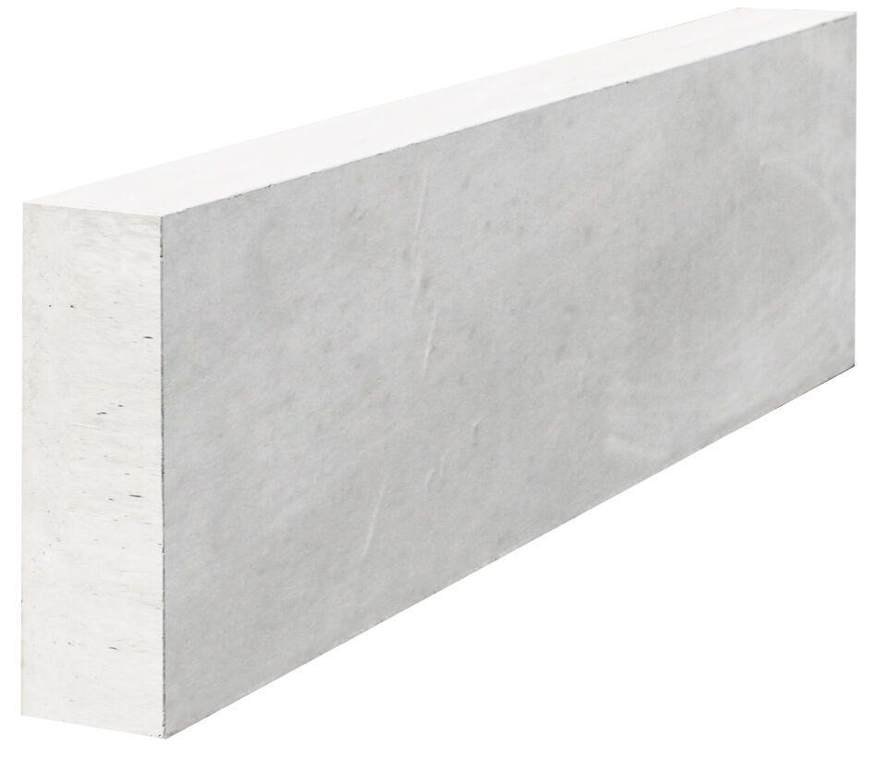

GTIN:

4001990096451

HAN:

010886628

Werkstoff

Beton

Breite (mm)

1.800,00

Höhe (mm)

500,00